感谢信任，认真找一下，你想要的书都可以找到。

请认真花2分钟看完

【进文档后 要下载文档 可以直接进入网站 不用复制】

**一定要看完文档【淘宝卖家所有下载书籍网站 在最下面分类好的】**

**使用方法 进入网站 搜索书名或者作者 不要搜索isbn**

资源库网址：1 http://119.28.90.216/

账号1：13441239011 密码12345678 （账号密码手动输入）

账号2：13113355294 密码 12346578

**【注意一定要看   不要把资源库账户密码 卡密借给别人使用  资源库后台有监控  下载IP异常的 会限制IP登陆下载，！！ 账号登入异常联系客服处理】**

**资源库没有的在文档下面搜索其他的对应的资源**

**资源库没有的在文档下面搜索其他的对于的资源**

**资源库没有的在文档下面搜索其他的对于的资源**

最大的中文电子书借阅平台：

<http://www.ucdrs.superlib.net/>

（需要注册一个账号 很简单）

账号：kevin\_zhao 手机号：15211221404

密码：443403633sb

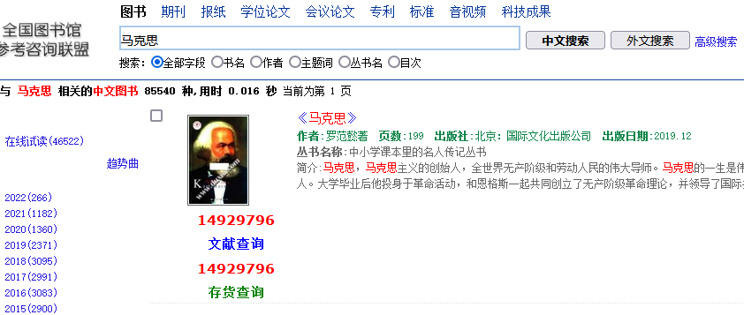

可以查找 书籍 期刊 报纸 论文 还有外文哦

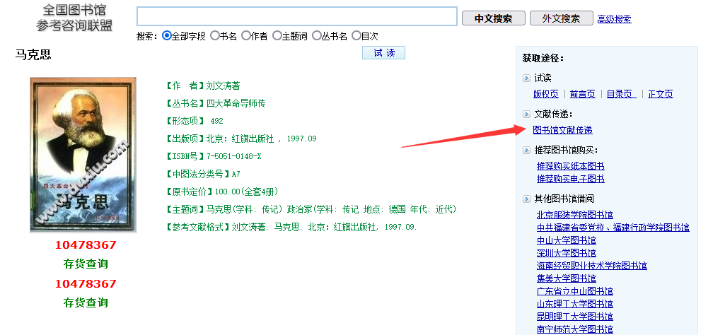

点击图书文献传递

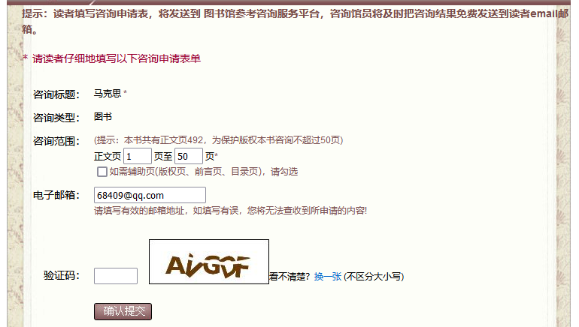

**每个账户每天可以借阅50页，可以设置每次借阅的页数，比如你特别需要哪些页可以指定。【可以查到文献下载的就是有 没有文献下载的就是没有】**

**资源3：最好的云盘搜索引擎**

https://www.upyunso.com/

**网站四**：刚发布的新书有些也能找到

<https://weread.qq.com/>

**网站五：**

<https://www.zhishikoo.com/>

网站六：

[https://new.shuge.org](https://new.shuge.org/" \t "_blank)

网站七：古籍书下载

<https://new.shuge.org/>

<https://ctext.org/library.pl?if=gb>

[https://www.allhistory.com](https://www.allhistory.com/" \t "_blank)

网站八：漫画站

<https://5ikmh.ink>

## 网站九：无名图书

[https://www.book123.info](https://www.book123.info/" \t "_blank)

外文常用网站：

<https://www.gutenberg.org/>

<https://www.forgottenbooks.com/en>

**[https://pubmed.ncbi.nlm.nih.gov/](https://pubmed.ncbi.nlm.nih.gov/" \t "_blank)(英语医学文献)**

**[https://monoskop.org/Library\_Genesis](https://monoskop.org/Library_Genesis" \t "_blank)（创世纪）**

【资源库没有的 在找下面分类的 资源 】

**这里集合了所有的**

**淘宝卖家代找书籍下载的所有资源网站 【图片下面是对应的网站】**

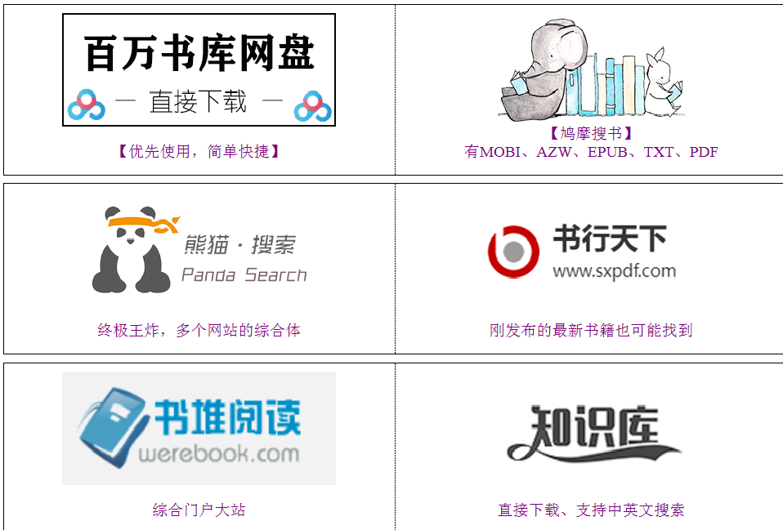

下载链接

**鸠摩搜书**

<https://www.jiumodiary.com/>

**书堆阅读**

<https://www.werebook.com/>

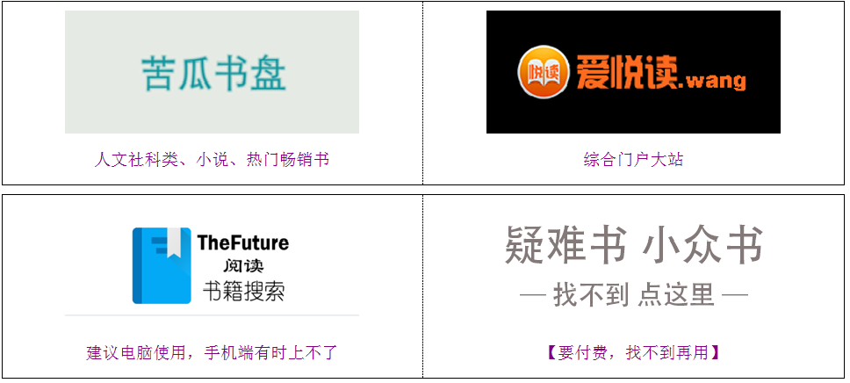

**搬书匠**

**[http://www.banshujiang.cn](http://www.banshujiang.cn/" \t "_blank)**

**爱悦读**

**<https://www.iyd.wang/>**

**阅读 书籍搜索**

**<https://bks.thefuture.top/>**

**备注 【打不开换浏览器】**

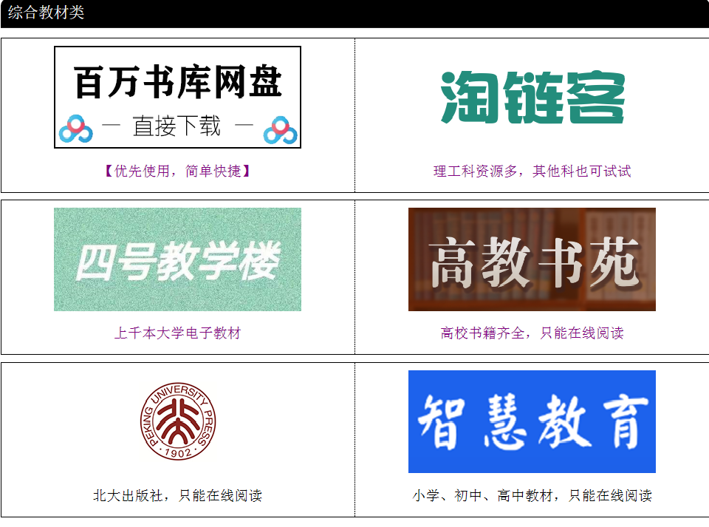

**淘链客**

**<https://www.toplinks.cc/s/>**

**高教书苑**

**[https://ebook.hep.com.cn/ebooks/index.html#/](https://ebook.hep.com.cn/ebooks/index.html" \l "/)**

**北大出版社**

**[https://pup6.yunzhan365.com/#Home](https://pup6.yunzhan365.com/" \l "Home)**

**智慧教育**

**<https://basic.smartedu.cn/tchMaterial>**

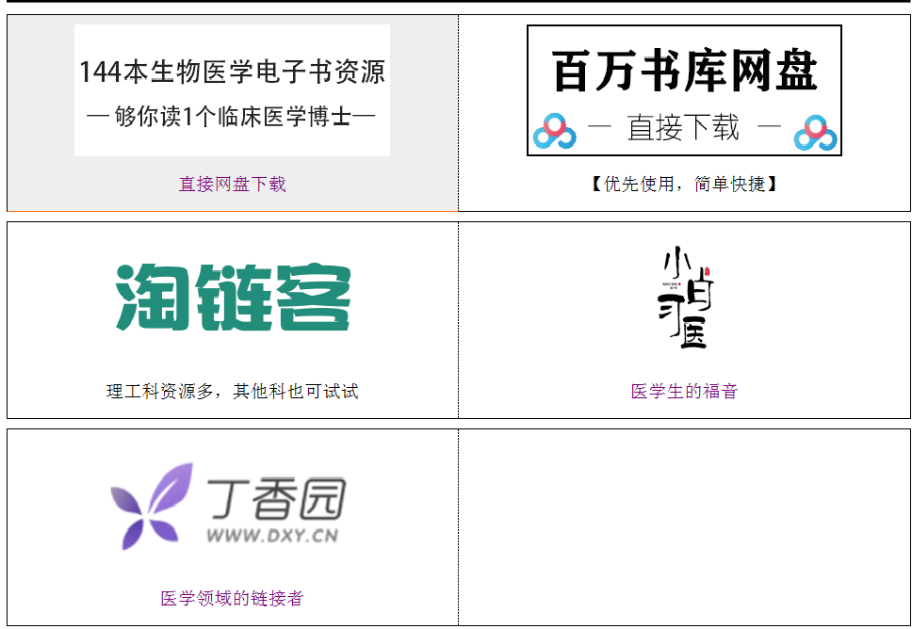

**144本生物医学电子书资源**

**<https://zhuanlan.zhihu.com/p/423568288>**

**丁香园**

**<https://portal.dxy.cn/>**

**计算机编程类**

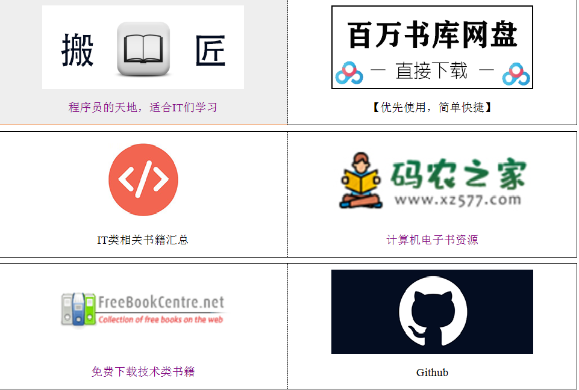

**IT类相关书籍汇总**

**<https://tanqingbo.cn/CSBook001/>**

**码农之家**

[https://www.xz577.com/](https://www.xz577.com/" \t "_blank)

**Github**

**<https://github.com/justjavac/free-programming-books-zh_CN>**

**英文外文类资源 在下面对应网站搜索**

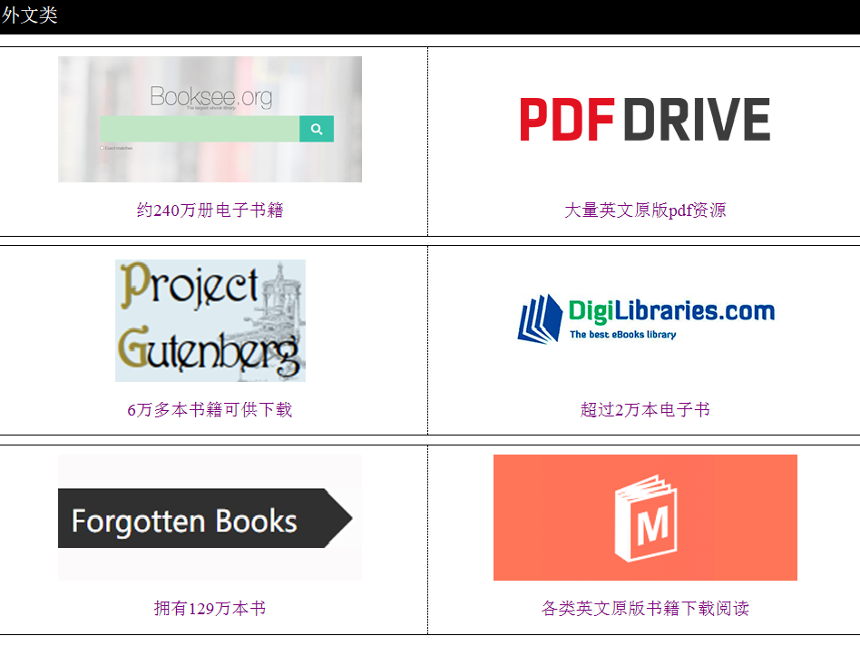

**PDFDRIVE 大量英文资源**

**<https://www.pdfdrive.com/>**

**project Gutenberg**

**<https://www.gutenberg.org/>**

**Digilbraries.com**

**<https://digilibraries.com/>**

**Forgotten books 129w本书**

**<https://www.forgottenbooks.com/en>**

**小说和漫画**

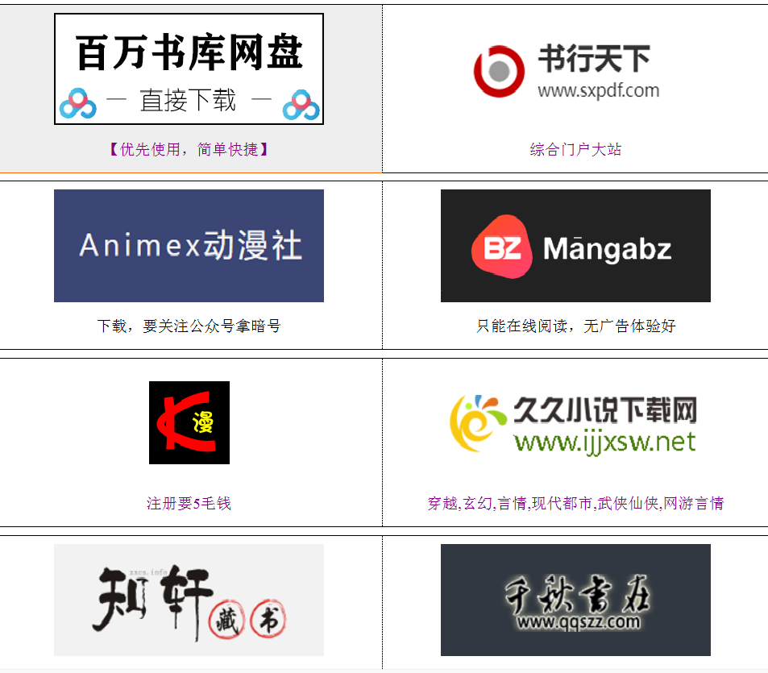

**Animex 动漫社**

**<http://www.animetox.com/category/source>**

**BZ Mangabz**

**<https://mangabz.com/>**

**K 漫 注册需要5毛钱**

**<https://5ikmh.ink/>**

**久久小说下载网**

**<https://www.ijjxsw.net/>**

**知轩藏书**

**<https://www.zxcs.info/>**

**千秋书在**

**<https://www.qqszz.com/manhuakk/mianfeimanhua>**

**古籍古书**

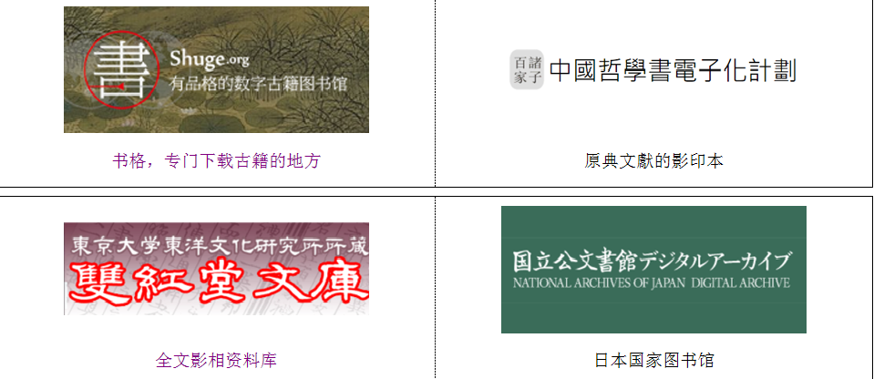

**红堂文库**

**<http://hong.ioc.u-tokyo.ac.jp/list.php>**

**国家书籍图书馆**

**<https://www.digital.archives.go.jp/>**